Исследование микроструктуры и механических свойств
наноструктурированных титанвольфрамовых твёрдых сплавов
Терентьев А.В.¹, Благовещенский Ю.В.¹, Исаева Н.В.¹, Ланцев Е.А.²,
Сметанина К.Е.², Мурашов А.А.², Нохрин А.В.²
¹ Институт металлургии и материаловедения им. А.А. Байкова Российской академии наук (ИМЕТ РАН), Москва
² Национальный исследовательский Нижегородский государственный университет им. Н.И. Лобачевского, Нижний Новгород
E-mail: terentev.alxndr@yandex.ru
В работе рассмотрены наиболее распространенные твердосплавные составы, подготовленные из порошков карбида титана, полученных по различным технологиям, и порошки карбида вольфрама полученные в двухстадийном процессе, разработанном в ИМЕТ. Средний размер частиц составлял согласно удельной поверхности по методу БЭТ для WC – R_{BET} = 50 нм (S= 5,36 м²/г), а для порошков TiC¹ составляла R_{BET} = 200 нм и TiC² – R_{BET} = 100 нм (S= 22,74 м²/г).
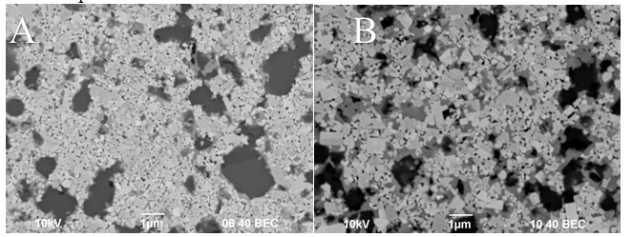
Ранние исследования взаимодействия WC и TiC показали [1], что заметное растворение вольфрама в карбиде титана начинается при 1100°C. Для сохранения наноструктуры спекание производилось при температурах, характерных для твердофазного синтеза по технологии электроимпульсного плазменного спекания (1100 и 1150°C). Образцы были получены при различных временах выдержки. По мере увеличения температуры спекания и времени не было зафиксировано существенного роста среднего размера зерна как WC, так и (Ti,W)C, при этом наблюдалось повышение однородности получаемого материала.
Рис. 1. A Микроструктура спеченного образца T15K6 (Т=1150°С, 1 минута); B - (Т=1150°С, 10 минут)
На рис. 1 показана эволюция микроструктуры с увеличением времени спекания, наблюдается повышение однородности структуры и количества растворенного ГЦК карбида вольфрама, с образованием на базе решетки TiC кубического двойного карбида (Ti,W)C.
Механические свойства повышаются с ростом гомогенности распределения вольфрама в двойной карбидной фазе, для образцов с использованием карбида TiC¹ зафиксировано повышение твердости относительно промышленных твёрдых сплавов на 15%, а трещиностойкости на 6%.
Литература
1. Terentev A.V. et al. Study of the Phase Composition and Microstructure of Complex Carbide (Ti, W)C Obtained by Spark Plasma Sintering of WC and TiC Powders // Inorganic Materials: Applied Research, 2024, Vol. 15, No. 3, pp. 696–706.

